THỰC ĐƠN NGÀY 23 THÁNG 11 NĂM 2023

ĂN SÁNG  -Hủ tiếu thịt  -Sữa Netsure  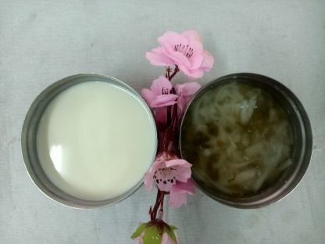 | ĂN TRƯA  -Cơm  -Hải sản xào chua ngọt  -Canh khoai mỡ  -Nước ép quýt  -Đậu bắp xào  -Sữa tươi VNM (SDD)  -Táo (DC_BP)  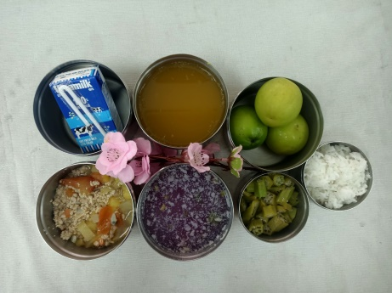 | ĂN XẾ  -Mì bò kho  -Yaourt  